Применение деревянной рейки
для изготовления винтомоторной группы моделей

МЕТОДИЧЕСКИЕ РЕКОМЕНДАЦИИ
для педагогов дополнительного образования творческих объединений технической направленности

Авторы: Дубцов С.М.
педагог дополнительного образования
Гапеева Надежда Макеевна, методист
МБОУ ДО «ГЦД(Ю)ТТ»

Кемерово 2021
Содержание
- Введение............................................................................................... 2
- Материалы.............................................................................................2
- Инструменты и оборудование ............................................................3
- Изготовление.........................................................................................3
4.1.Подбор материалов..........................................................................3
4.2. Изготовление винта .......................................................................3 4.3. Изготовление кронштейна ............................................................3
4.4. Изготовление руля..........................................................................4
4. 5. Изготовление винта........................................................................4
5. Сборка.....................................................................................................5
5. Список литературы.................................................................................6
Приложение

Введение
Техническое моделирование пользуется большой популярность среди детей различного возроста. Процесс постройки моделей имееет свои особенности и обогащет ребят новыми знаниями, умениями и навыками, помогает усовершенствовать работу работу по их изготовлению.
Так например, в судомоделировании, корпус судомодели традиционно изготовливается из деревянной дощечки. Для его обработки применяются различные виды ручного инструмента: пилы, рубанки, напильники. В процессе работы над моделью учащиеся получают навыки обработки древесины ручным инструментом. А так как этот процесс требует определенных временных и физических затрат,он не вызывает у детей большого желания, да и само приобретение данных навыков для них второстепенно. Современные дети желают получить результат быстро. Появление новых материалов, технологий и способов их обработки, открыло новые возможности для ускорения процесса изготовления и качества изделия.
Предлагаемый способ применения деревянной рейки для изготовления винтомоторной группы моделей рассмотрим на примере изготовления судомодели. Он легко сочетается с любым материалом, имеющим положительную плавучесть, крепиться к заготовке корпуса модели любым водостойким клеем и может применяться и других видах деятельности в детском техническом творчестве.
Актуальность предложенного способа обусловлена универсальностью применения конструкции, которая может использоваться при изготовлении любого вида моделей (судо, авто, авиамоделей), характеризуется доступностью материалов (низкая стоимость и широкие возможности приобретения), простотой обработки и изготовления модели, совместимостью с другими материалами (пенопласт, пластик, картон) и сокращением времени на постройку модели.
Данные методические рекомендации направлены на помощь педагогам дополнительного образования, реализацим дополнительные общеобразовательные общеразвивающие программы технической направленности при изучении тем: свойства и обработка древесины, обработка металла, паяние.
Материалы и оборудование
Для изготовления винтомоторной группы моделей потребуется:
1.Дереянная рейка сечением 10х10 мм, длинной равной длине модели (база).
2.Полоска жести 70х20 мм, толщиной 0,25-0,5 мм (жесть консервной банки) для кронштейна винта.
3.Полоска жести 50х20мм для руля.
4. Квадрат из жести 40х40 мм для винта.
5. Стальная проволока диаметром 1-2мм длинной (вал винта).
6. Гвоздь 1,5х25(диаметр х длинна) носовой крюк.
7. Гвозди для крепежа 1х15мм.
8. Резинка рыболовная, диаметром 1,5 мм для резиномотора (длина резинки зависит от длины модели) приобретается в магазине рыболовных принадлежностей.
Инструменты и оборудование:
Чертилка, разметочный циркуль, линейка, шлифовальная бумага разной зернистости, лобзик для выпиливания по дереву, кусачки, круглогубцы, пассатижи, ножницы для резки металла ( для резания тонкой жести сгодятся портняжные), молоток 200-250 Гр. плоский напильник, не большой рубанок, паяльник 100-150 Вт, паяльные принадлежности, любой станок, на которым можно «распускать» деревянные заготовки, ручная дрель либо сверлильный станок, сверло по диаметру проволоки (См. Приложение1, рис. 1.).
Изготовление
Работы по изготовлению выполняется поэтапно. Перед каждым видом работы обязательно напоминание о соблюдении правил техники безопасности и безопасного труда (См. Приложение 2. Инструктаж.).
1.Подбор материалов. Материалы для изготовления несущей балки можно приобрести в магазинах стройматериалов.
С помощью станка, типа «Умелые руки» распустить их до сечения с учетом на чистовую обработку. Отрезать рейку длинной равной длине модели, торцы обработать напильником. Торец который будет располагаться в носовой части, обработать по форме носа модели. В кормовой части рейки сделать по центру разрез лобзиком, длинной 20 мм. (См. Приложение 1, рис 2; 3;4)

2. Изготовление винта. На заготовке жести 40х40 мм, найти центр и разметить окружность диаметром не более 35мм. С помощью разметочного циркуля разделить окружность на 3 равные части. В центре просверлить отверстие по диаметру проволоки. Вырезать круг по разметке, обработать. Сделать разрезы, не доходя до отверстия 5 мм. Углы получившихся лопастей закруглить и обработать все шероховатости (не должно быть острых, царапающих кромок). Вокруг отверстия с двух сторон зачистить поверхность мелкой шлифовальной бумагой (См. Приложение 1, рис 5).
3. Изготовление кронштейна. На полоске жести 70х20мм сделать разметку для изгибов и отверстий, как показано на рисунке. С одной стороны заготовки просверлить отверстия диаметром 1 мм либо пробить гвоздиками, обработать все заусеницы. Изгиб по центу полоски зачистить наждачной бумагой. Обогнуть полоску вокруг оправки подходящего диаметра, для вала винта (См. Приложение 1, рис 6).
4. Изготовление руля. На полоске жести 50х20 делаем разметку изгибов и отверстий. Отверстия пробиваем гвоздиком, делаем надрез и концы отгибаем в разные стороны (См. Приложение 1, рис 7).
5. Изготовление винта. С помощью паяльника и паяльных принадлежностей, припаиваем к заготовке винта вал. Кронштейн винта пропаиваем с двух сторон. Удаляем лишнее олово, обрабатываем заусеницы (См. Приложение 1, рис 8).
Сборка
На кронштейне отгибаем концы по сечению рейки. Свободный конец вала обрабатываем напильником от заусениц и острых участков, чтобы избежать порыва резиномотора. Вставляем вал, на конце вала с помощью круглогубцев загибаем крюк. В прорезь балки вставляем руль (См. Приложение 1, рис 9).
Притупив концы гвоздиков закрепляем руль на балке. Размечаем на балке место крепления кронштейна с винтом, так чтобы между винтом и рулём было 5-10 мм. С помощью гвоздей закрепляем кронштейн на рейке, пробиваем насквозь, концы гвоздиков загибаем. На другом конце балки отступив от края 10-15 мм забиваем наискось гвоздь длинной 25 мм, откусываем шляпку и обрабатываем острые кромки. (См. Приложение 1, рис 10). И наш механизм готов!

Список рекомендуемой литературы.
1. Полат Е.С. Новые педагогические и информационные технологии в системе образования. [Текст]./ Е.С. Полат. – М.: Академия. Новые педагогические и информационные технологии, 1999.
2. Развитие исследовательской деятельности учащихся: Методический сборник.[Текст]. – М.: Народное образование, 2001.
3. Подласый И.П. Педагогика в 2-х кн.[Текст]./И.П Подласый- Кн. 1,2.М.,Педагогика, ВЛАДОС,2002.
4. Титов В.А. Общая педагогика.[Текст]./ В.А Титов- М., Общая педагогика 2003.

Интернет ресурсы..
1. http://modelik.ru/index.php/knigi-zhurnaly/623-spravochnik-sudomodelista-tom-1-a-s-tselovalnikov?showall=1&limitstart=
2. http://les-collegelik.ru/DistObuch2020/5-1/SlesarnoeDelo/slesarnoe_delo.pdf
3. https://vse-kursy.com/read/1063-uroki-chercheniya-onlain.html

Приложение 1.Рис.1
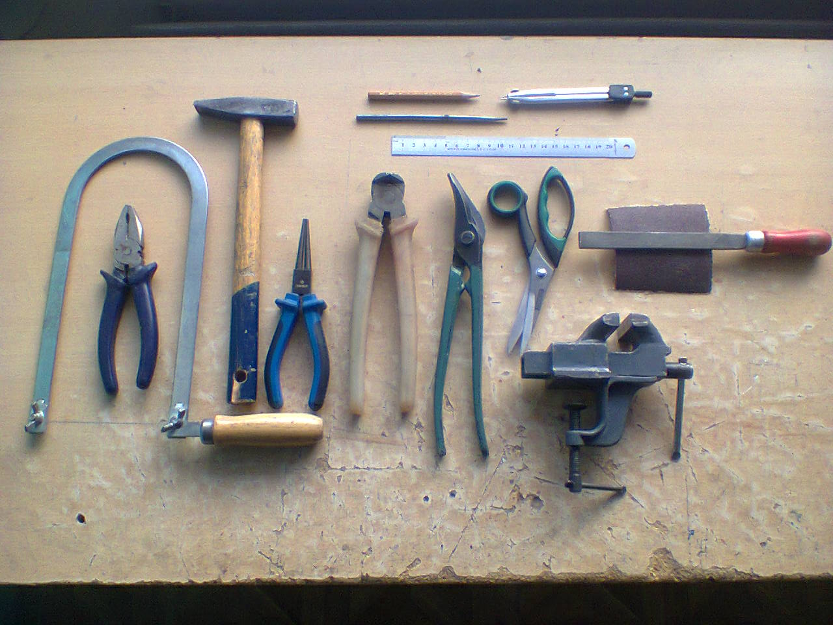

Набор необходимых для работы инструментов
Рис.2
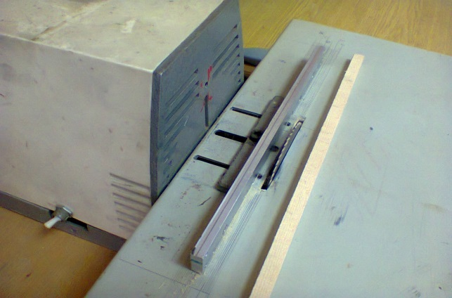

Изготовление рейки на станке «Умелые руки»
Рис.3
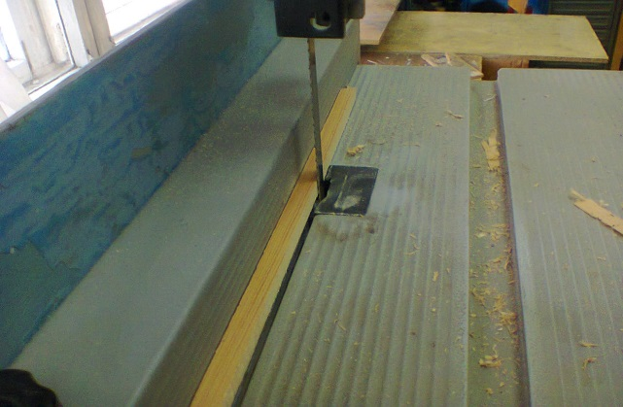

Изготовление рейки на ленточной пиле.
Рис.4 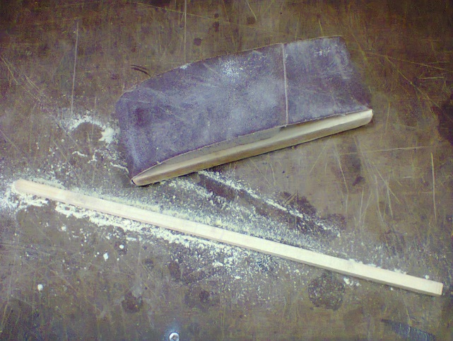

Чистовая обработка рейки
Рис.5
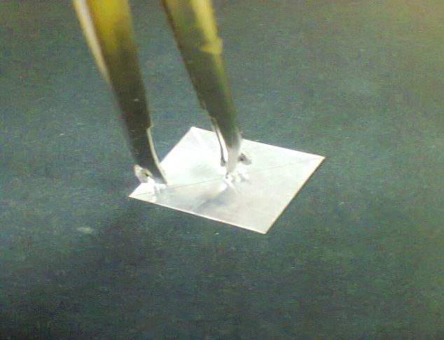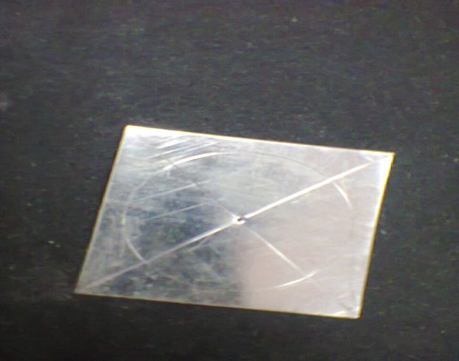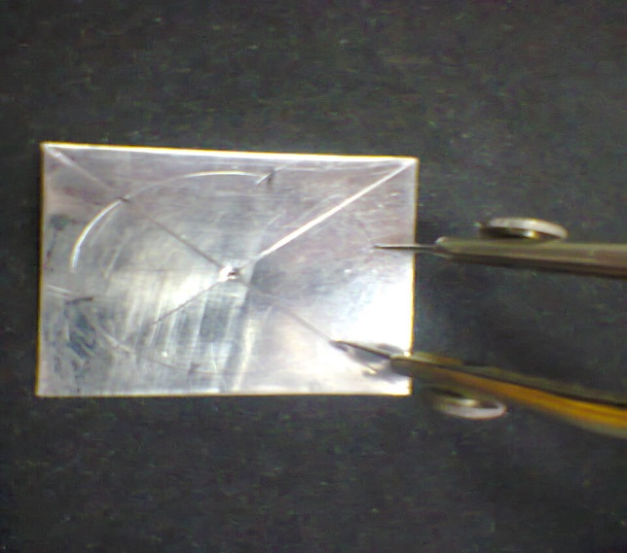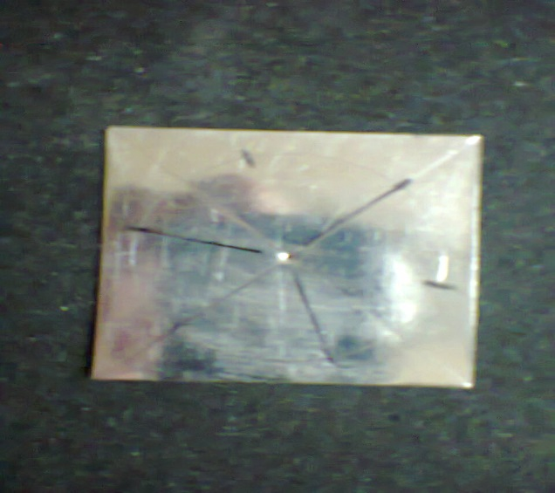

Разметка винта
Рис.6

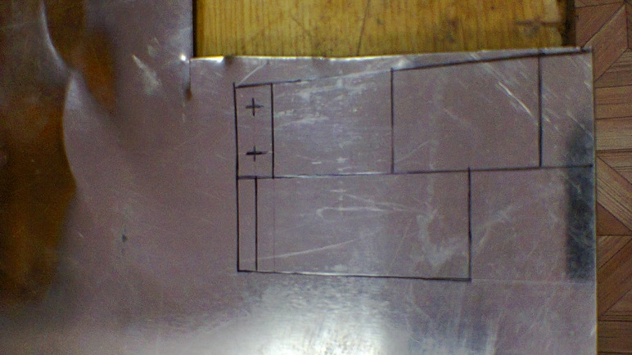

Разметка кронштейна и руля

Рис.7
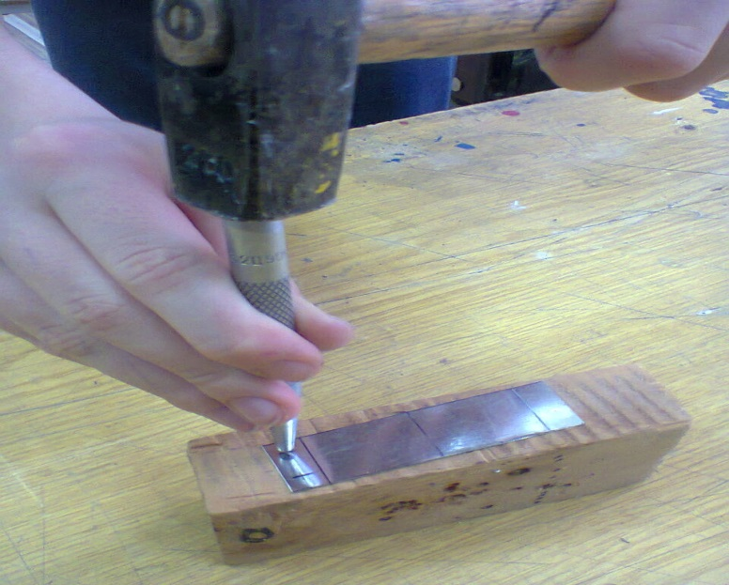

Изготовление отверстий в кронштейне

Рис.8
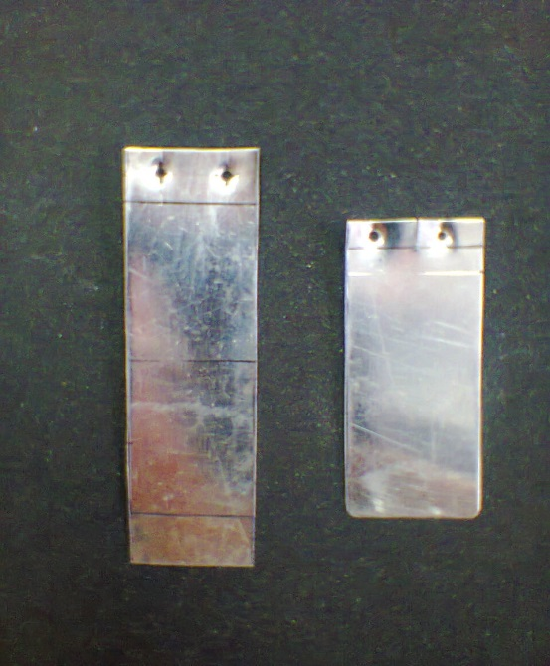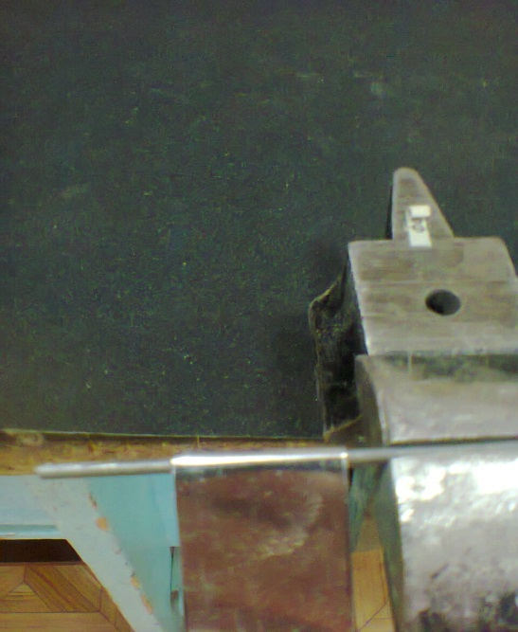

Изготовление кроншейна

Рис.9
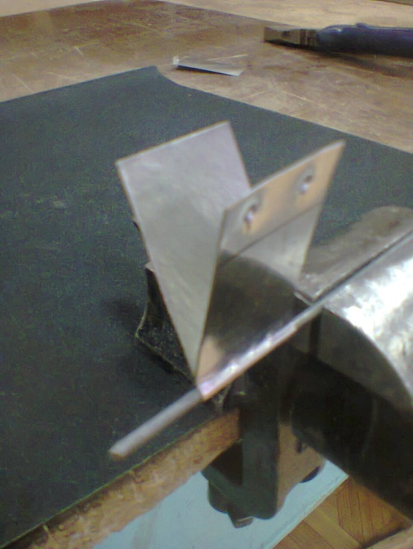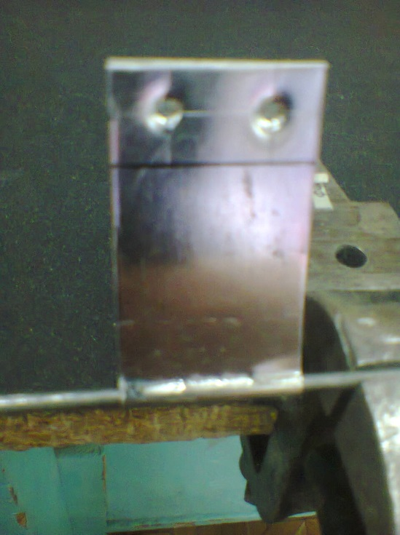

Пайка кронштейна
Рис.10

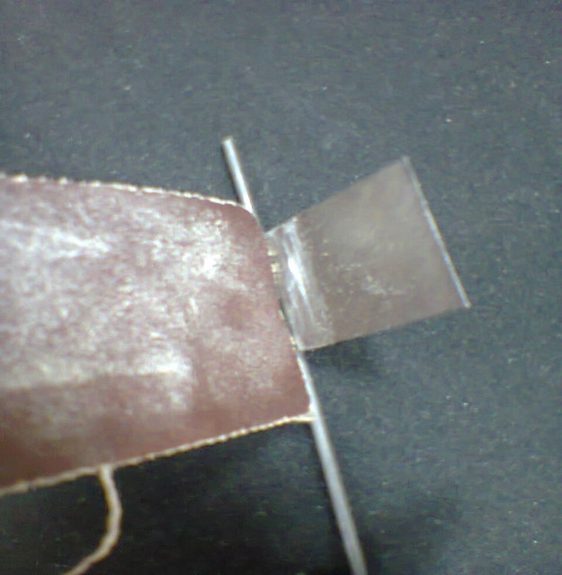

Рис.11
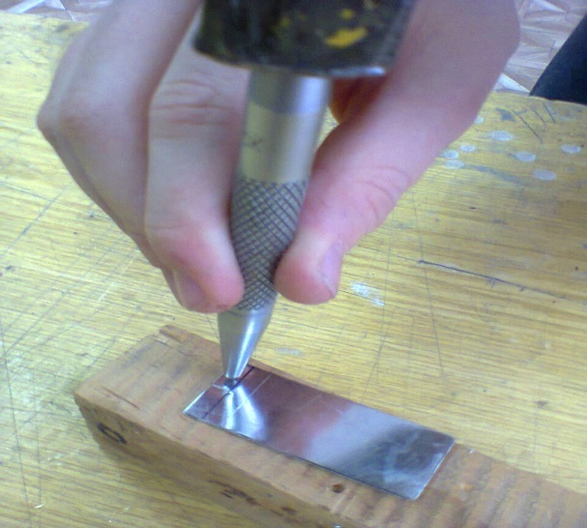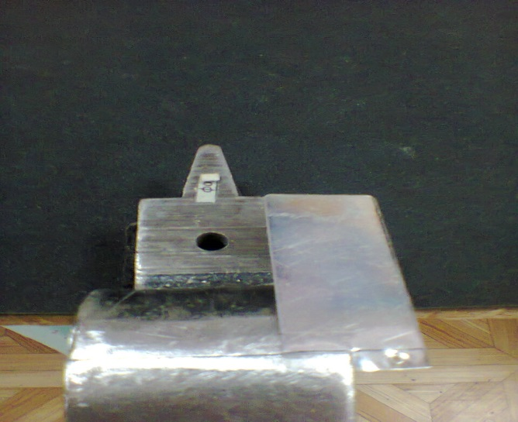

Изготовление руля

Рис.12

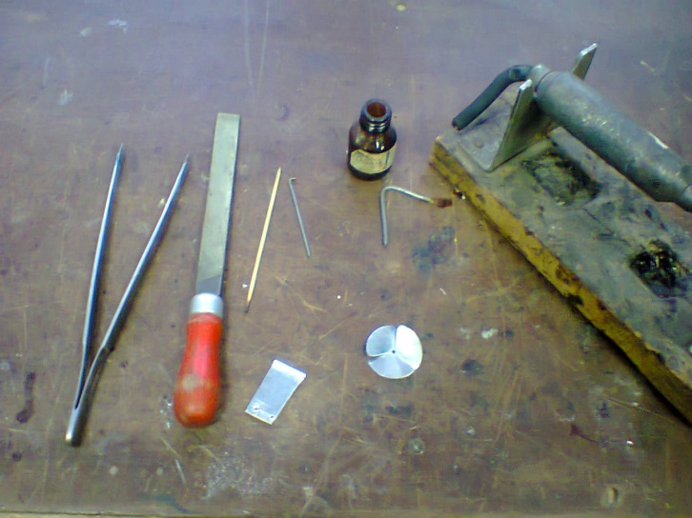
Пайка винта и кронштейна

Рис.13

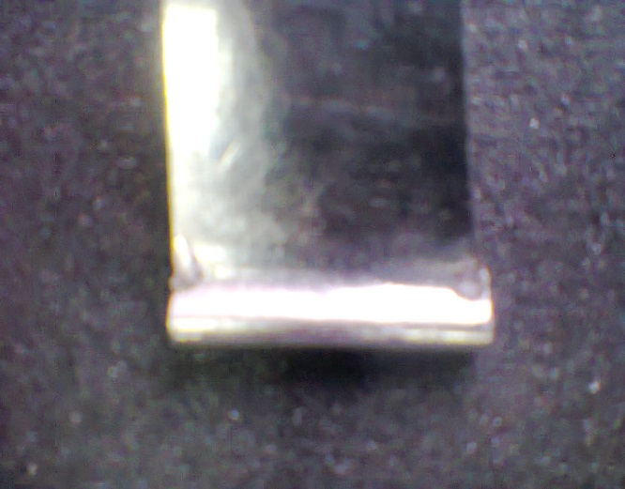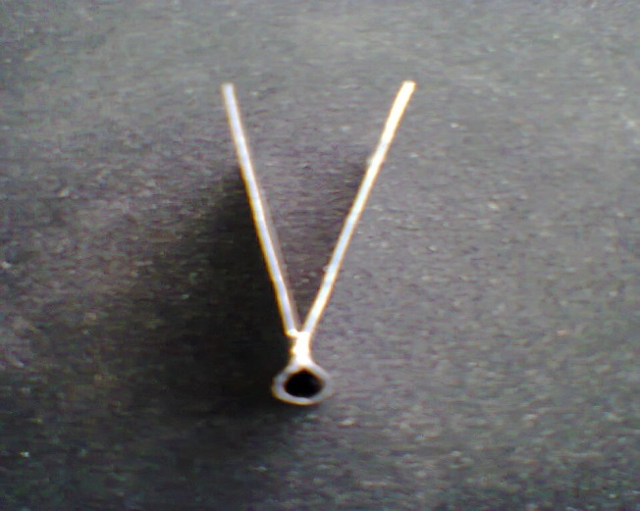

Кронштейн в готовом виде
Рис. 14
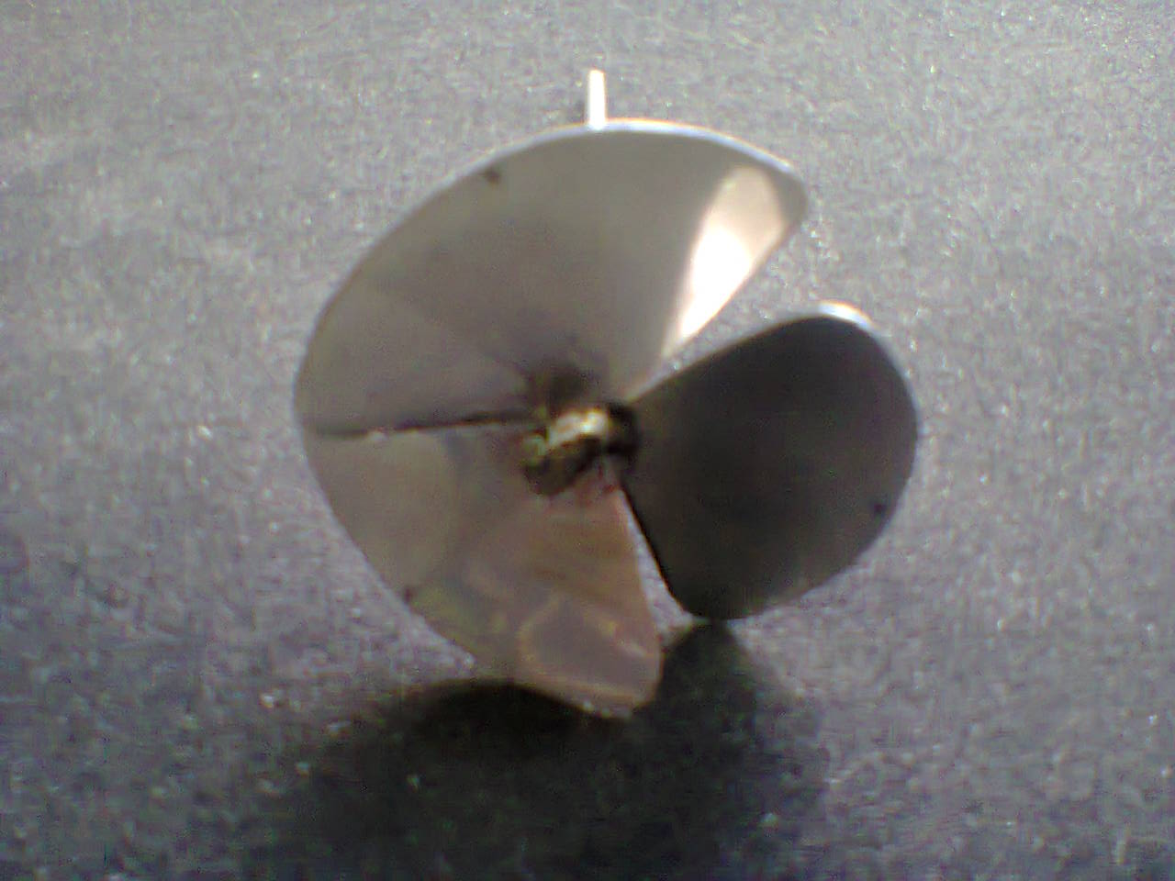

Винт и вал

Рис. 15
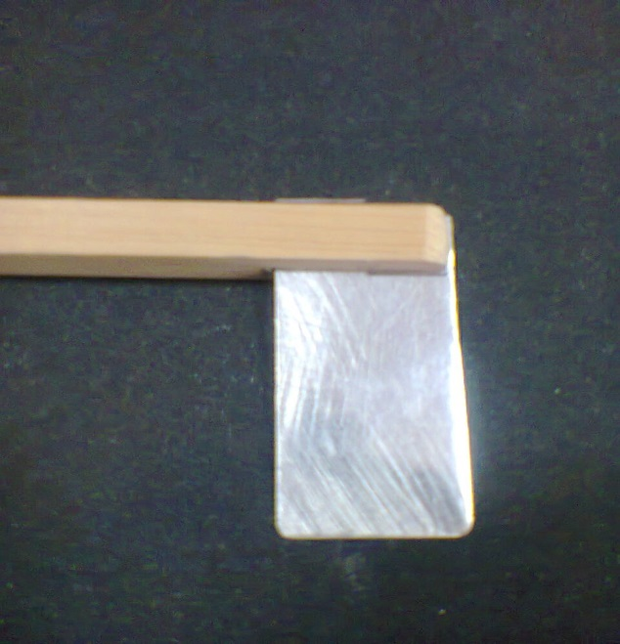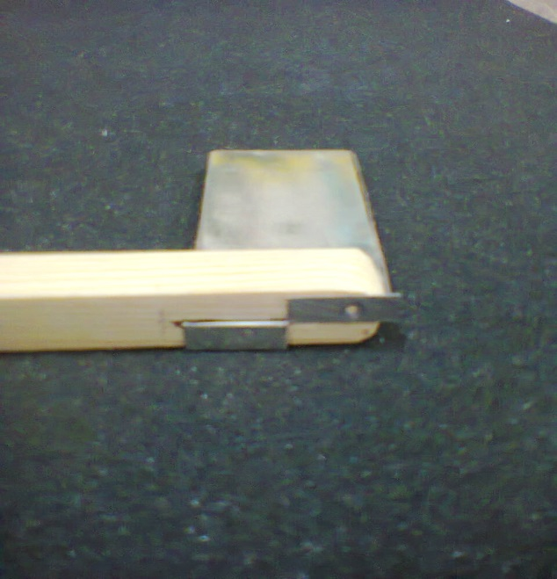
Крепление руля на рейке
Рис.16
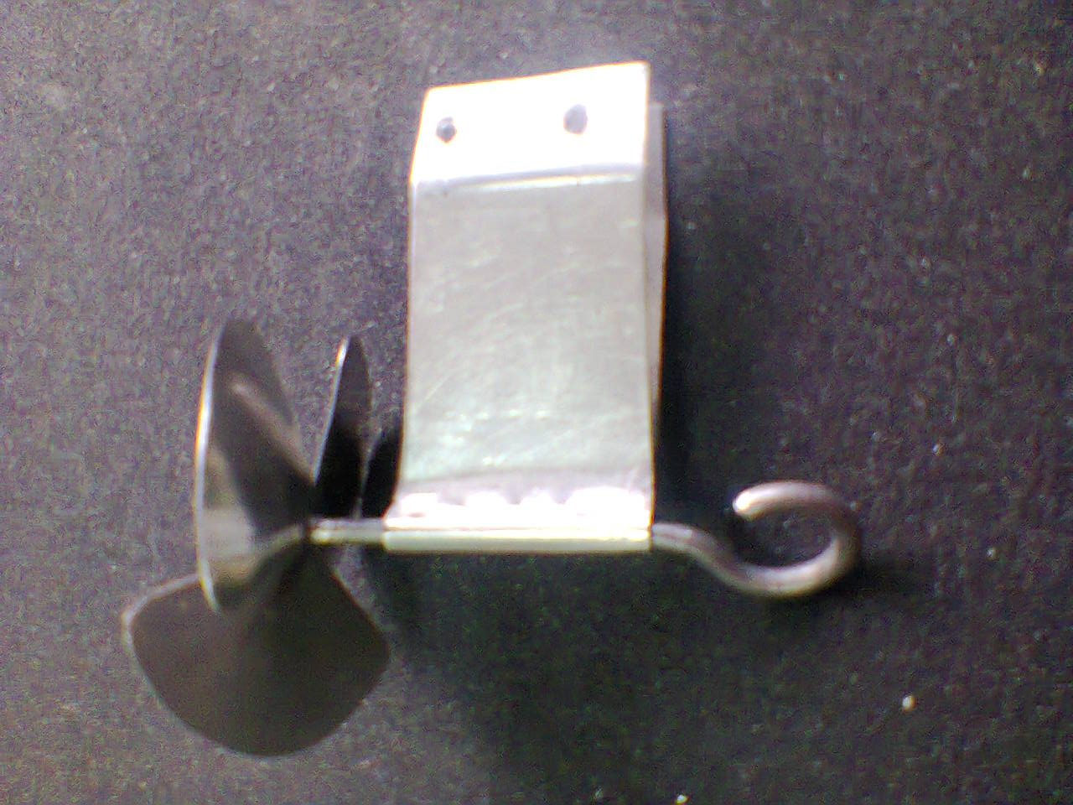
Кронштейн и винт в сборе

Рис. 17
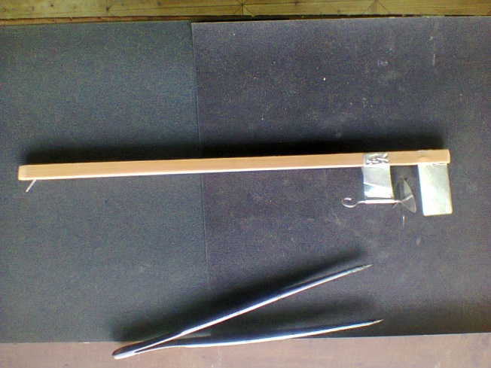

Винтомоторная группа в сборе
Рис.18

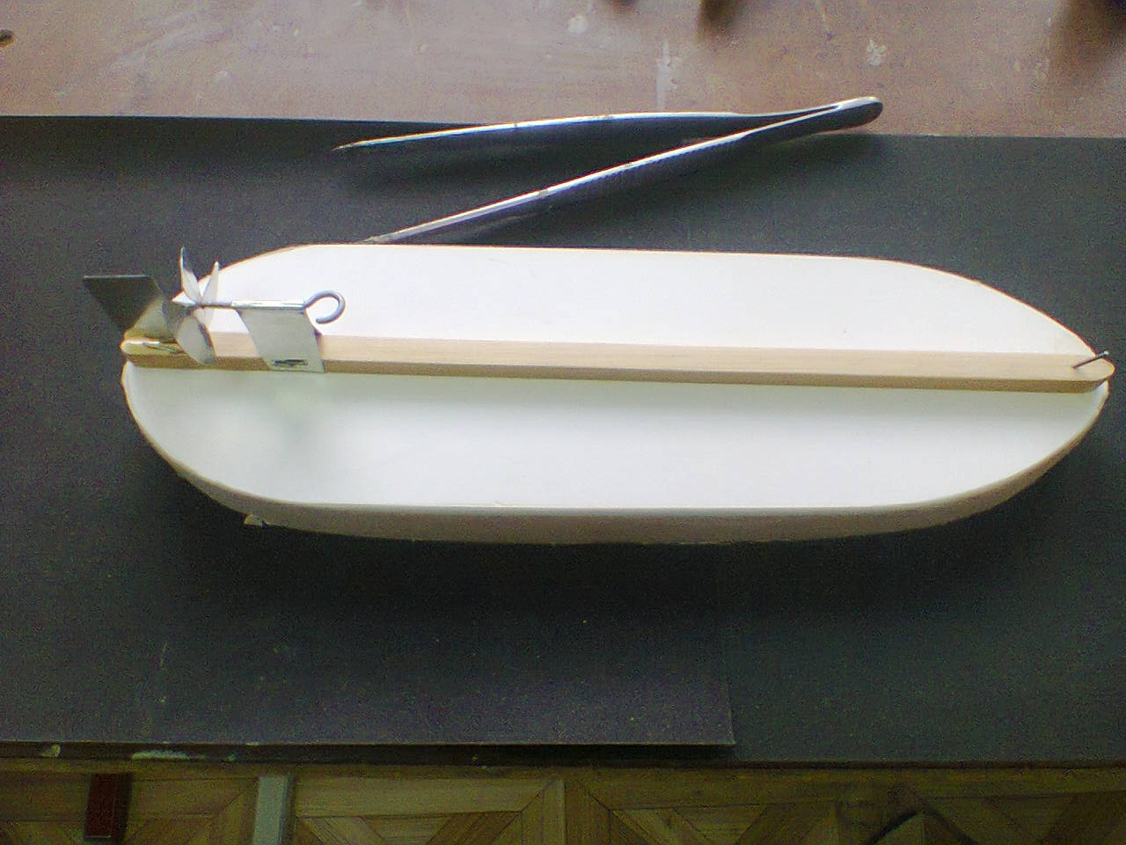

Вариант крепления на корпусе из пластика
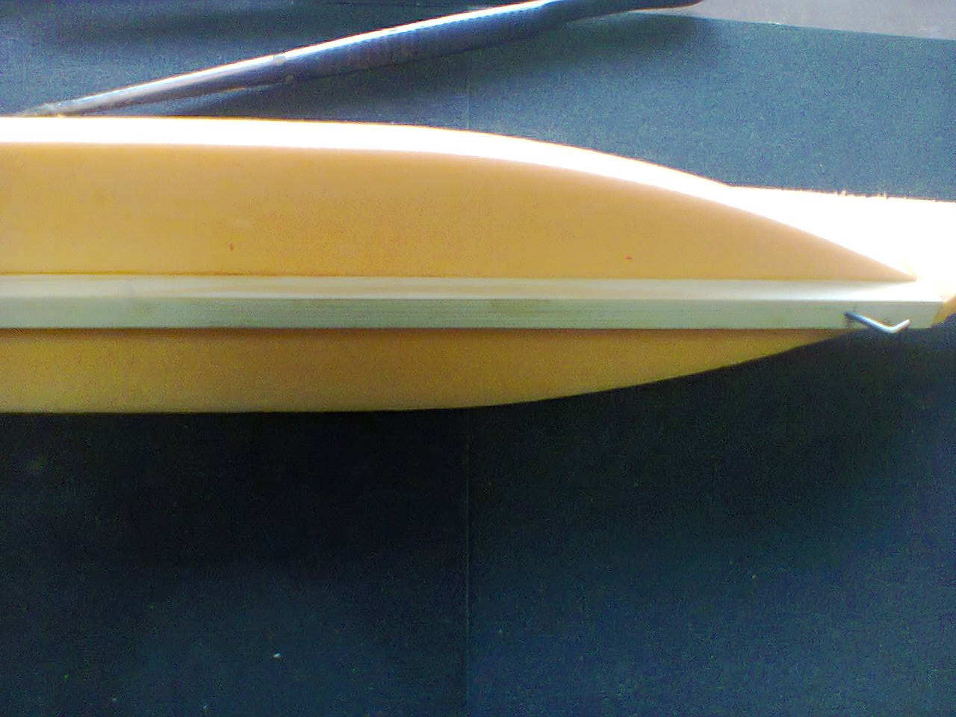

Вариант крепления на корпусе из пенопласта

Приложение 2
ИНСТРУКЦИЯ
по охране труда
при работе с острыми и режущими
инструментами

1. При работе с ножницами:
-пользуйтесь ножницами с закруглёнными концами, храните ножницы в указанном месте в определённом положении;
- при работе внимательно следи за направлением реза;
- не работай с тупыми ножницами и со слабым шарнирным креплением;
- не держи ножницы лезвием вверх;
- не оставляй ножницы в открытом виде;
- не режь ножницами на ходу;
- передавай ножницы в закрытом виде, кольцами вперёд;
- во время резания держи материал левой рукой так, чтобы пальцы были в стороне от лезвия ножниц.

2. При работе с шилом:
- не пользуйся тонким, длинным (канцелярским) шилом;
- используй шило только по назначению;
- не прокалывай шилом твёрдые предметы с гладкой поверхностью.

3. При работе с иглами, спицами:
- работу начинай только с разрешения руководителя;
- употребляй предметы только по их назначению;
- пользуясь инструментом, держи его так, как показал руководитель;
- не бросай иглы, спицы, не втыкай их в ткань или свою одежду;
- запасные иглы, спицы храни в игольнице в сухом месте;
- проверяй количество игл, спиц перед началом и после окончания работы, обязательно найди недостающие;
- при шитье пользуйся напёрстком соответствующим пальцем;
- не применяй иглы вместо булавок;
- инструменты, материалы, заготовки и детали храни в предназначенных для этого местах;
- если носишь с собой колющие или острые инструменты (спицы, иглы, остро заточенные карандаши, ножницы и т.д.) храни их в плотной коробке, а не в портфеле и не в кармане;
- во время работы будь внимателен, не отвлекайся на посторонние дела;
- не подходи к товарищу, когда он работает со спицами;
- не наклоняйся низко над вязанием.

4. При работе с ножом:
- храни нож в указанном месте с закрытым лезвием;
- не работай тупым и неисправным ножом;
- не держи нож лезвием вверх, подавай нож товарищу ручкой вперёд;
- стопку бумаги и картон разрезай только по фальц линейке с высоким бортиком;
- при обстругивании реек держи руку выше лезвия, резать можно только от с6ебя;
- не применяй складной нож с испорченным или слишком тугим шарниром.

ИНСТРУКЦИЯ
по охране труда при электропаянии
ИОТ - 038 - 98
1. Общие требования безопасности
1.1. К работам по электропаянию допускаются лица в возрасте не моложе 17 лет, прошедшие соответствующую подготовку, инструктаж по охране труда, медицинский осмотр и не имеющие противопоказаний по состоянию здоровья.
К работам по электропаянию под руководством учителя (преподавателя, мастера) допускаются учащиеся с 5-го класса, прошедшие инструктаж по охране труда, медицинский осмотр и не имеющие противопоказаний по состоянию здоровья.
1.2. Обучающиеся должны соблюдать правила поведения, расписание учебных занятий, установленные режимы труда и отдыха.
1.3. При выполнении работ по электропаянию возможно воздействие на работающих следующих опасных и вредных производственных факторов:
• ожоги горячим электропаяльником или брызгами расплавленного припоя;
• отравления, повреждения глаз и кожи рук при работе с флюсами и оловянно-свинцовыми припоями;
• поражение электрическим током при неисправности электропаяльника.
1.4. При выполнении работ по электропаянию должна использоваться следующая спецодежда и средства индивидуальной защиты: халат хлопчатобумажный, берет, защитные очки.
1.5. В помещении для электропаяния должна быть медаптечка с набором необходимых медикаментов и перевязочных средств.
1.6. Обучающиеся обязаны соблюдать правила пожарной безопасности, знать места расположения первичных средств пожаротушения. В помещении для электропаяния должен быть огнетушитель и ящик с песком.
1.7. При несчастном случае пострадавший или очевидец несчастного случая обязан немедленно сообщить учителю (преподавателю, мастеру), который сообщает об этом администрации учреждения.
1.8. В процессе работы соблюдать правила ношения спецодежды, пользования индивидуальными и коллективными средствами защиты, соблюдать правила личной гигиены, содержать в чистоте рабочее место.
1.9. Обучающиеся, допустившие невыполнение или нарушение инструкции по охране труда, привлекаются к ответственности и со всеми обучающимися проводится внеплановый инструктаж по охране труда.
2. Требования безопасности перед началом работы
2.1. Надеть спецодежду, волосы тщательно заправить под берет.
2.2. Подготовить и проверить исправность инструмента, приспособлений и электропаяльника, убедиться в целостности ручки электропаяльника и шнура электропитания.
2.3. Проверить надежность заземления металлического рабочего стола или металлического листа на столе.
2.4. Убедиться, что вблизи рабочего места для электропаяния нет легковоспламеняющихся и горючих жидкостей.
2.5. Включить вытяжную вентиляцию.
3. Требования безопасности во время работы
3.1. Осторожно обращаться с электропаяльником, не ронять его и не ударять по нему какими-либо предметами, не использовать его в качестве ударного инструмента.
3.2. Не касаться горячих мест электропаяльника незащищенными руками, остерегаться при пайке брызг расплавленного припоя.
3.3. При кратковременных перерывах в работе класть нагретый электропаяльник на специальную термостойкую подставку.
3.4. Во избежание ожогов не определять степень нагрева электропаяльника и нагретых его частей рукой.
3.5. При пайке использовать в качестве флюса только канифоль, использование кислоты запрещается.
3.6. Не оставлять без присмотра включенный в сеть электропаяльник.
4. Требования безопасности в аварийных ситуациях
4.1. При неисправности электропаяльника, подводящего электрического шнура немедленно прекратить работу и сообщить об этом учителю (преподавателю, мастеру), отключив, при этом, электропаяльник от сети.
4.2. При возникновении пожара немедленно отключить электропитание, эвакуировать обучающихся из помещения, сообщить о пожаре администрации учреждения и в ближайшую пожарную часть, приступить к тушению очага возгорания с помощью первичных средств пожаротушения.
4.3. При получении травмы оказать первую помощь пострадавшему, при необходимости отправить его в ближайшее лечебное учреждение и сообщить об этом администрации учреждения.
4.4. При поражении электрическим током немедленно отключить подаваемое напряжение, оказать пострадавшему первую помощь, при отсутствии дыхания и пульса сделать пострадавшему искусственное дыхание или непрямой массаж сердца до восстановления дыхания и пульса и отправить его в ближайшее лечебное учреждение.
5. Требования безопасности по окончании работы
5.1. Отключить электропаяльник от сети и после его остывания убрать на место для хранения.
5.2. Привести в порядок рабочее место, сделать влажную уборку помещения и выключить вытяжную вентиляцию.

